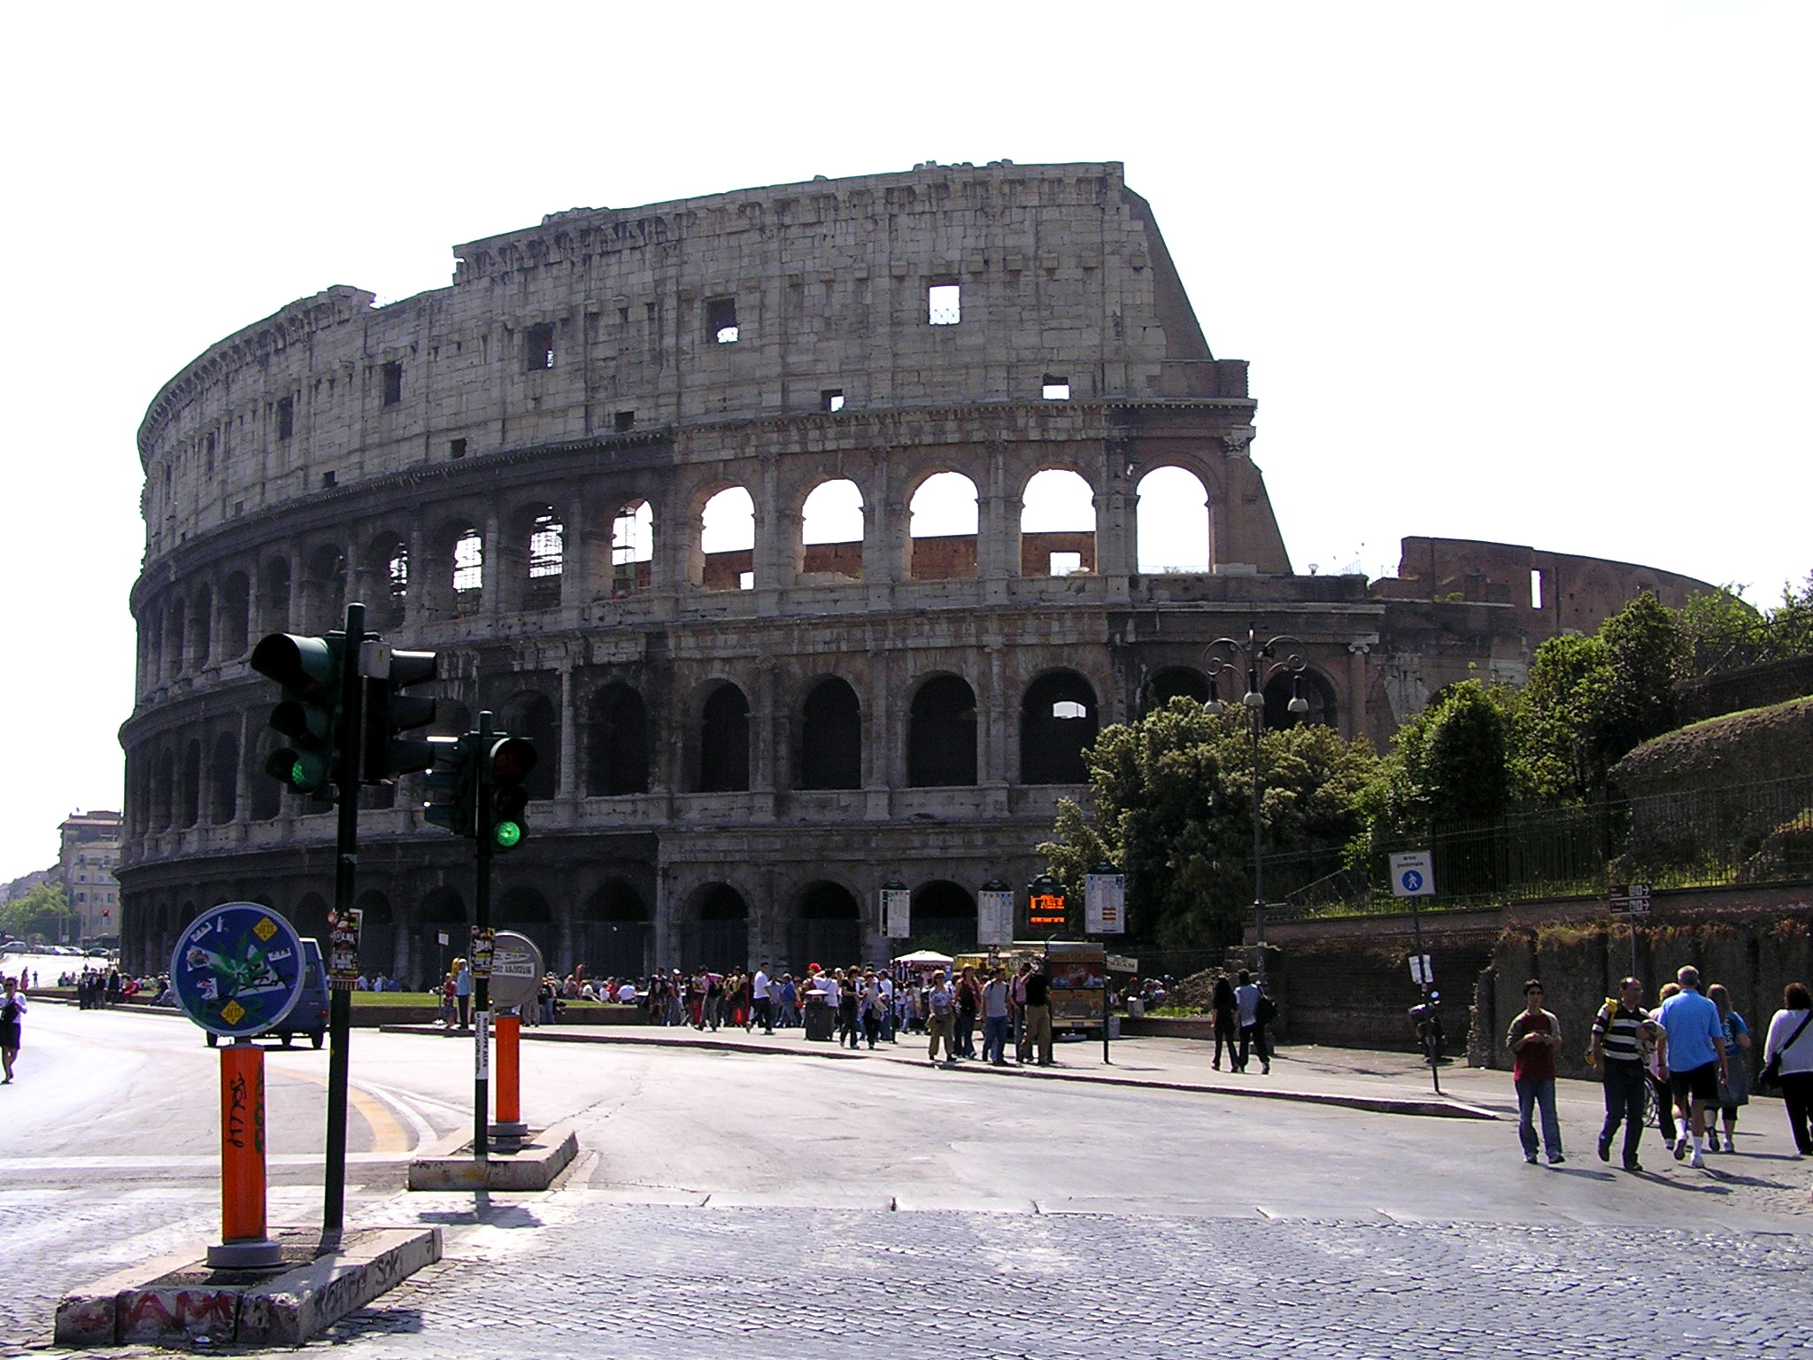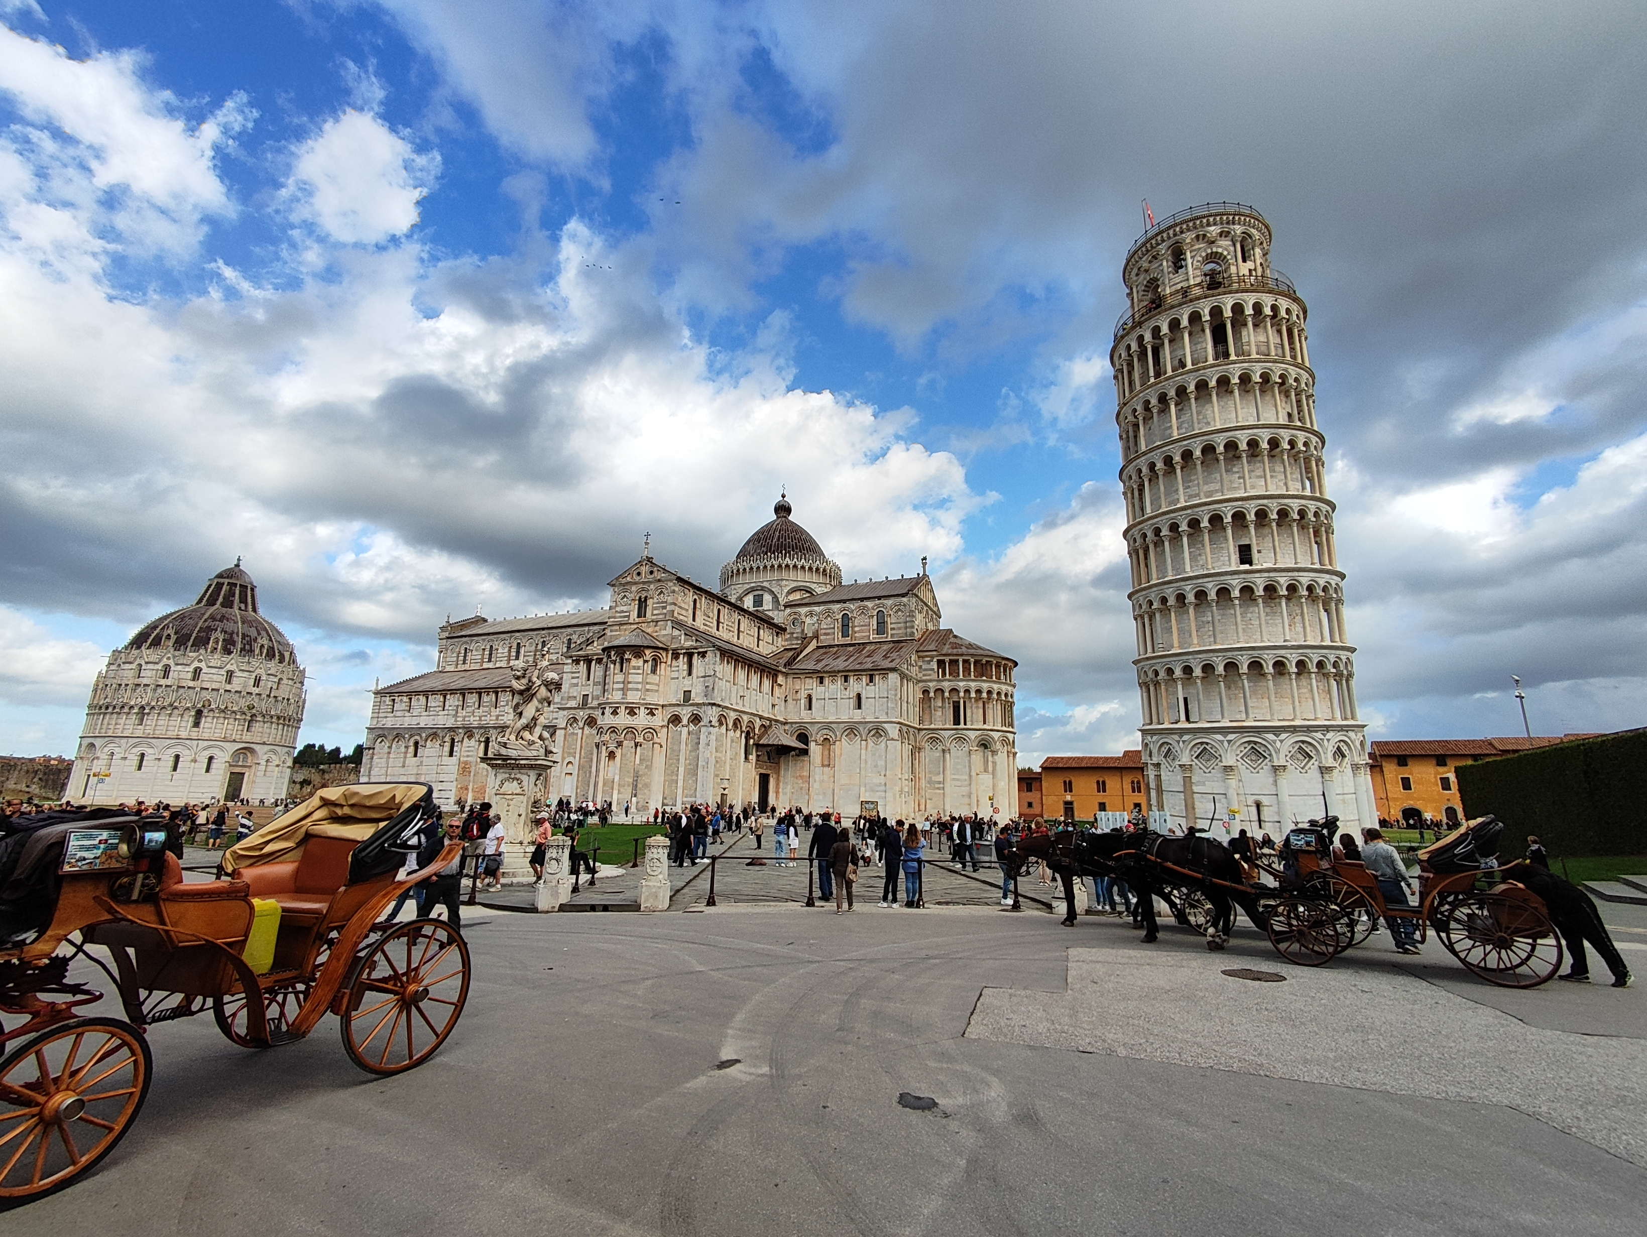P o z n á v a c í z á j e z d

I T Á L I E
Florencie, Pisa, Siena, Řím, Vatikán, Pompeje, Neapol, Capri
Florencie - dóm Santa Maria del Fiore, Piazza Signoria, Palazzo Vecchio, galerie Uffizi, Michelangelův David, Most zlatníků, kostel Santa Croce …, Pisa - Piazza del Duomo, Dóm, Šikmá věž..., Siena – náměstí Piazza del Campo, Katedrála Nanebevzetí Panny Marie, Řím - Koloseum, Kapitol, Kapitolské náměstí, Forum Romanum, Fontána di Trevi, Pantheon... Vatikán - Sixtinská kaple, chrám Svatého Petra, Michelangelova Pieta ..., Pompeje, Neapol - náměstí Piazza del Plebiscito, Královský palác a Královská bazilika San Francesco di Paola, Neapolská katedrála – Duomo, Středověký hrad Castel Nuovo, Capri - Marina Grande, útesy Faragliony, zahrady Augustovy, Anacapri...,
termín | cena za osobu
10.5. - 17.5.2024 | 10 950 Kč
Cena zahrnuje: dopravu luxusním autobusem, 5x ubytování v hotelu ve dvoulůžkových nebo třílůžkových pokojích se sociálním zařízením, 5x polopenzi, průvodce, pojištění CK proti úpadku
Cena nezahrnuje: povinnou pobytovou taxu cca 2 Euro/os./noc, povinný poplatek cca 21 EUR za vjezd do města Pisa a na Vesuv, vstupné cca 160 EUR/osoba + cca 35 EUR/osoba na individuální prohlídky památek, komplexní cestovní pojištění, příplatek za jednolůžkový pokoj
Příplatky:
Jízdné lodí: Sorrento – Capri - Sorrento (hrazeno v CK)…………...…………………...1 090,- Kč/osoba
Jednolůžkový pokoj ......................................................................................….2 100,- Kč/zájezd
Cestovní pojištění (léčebné výlohy, storno, COVID-19 - ubytování a doprava)…….45,- Kč/osoba/den
Nástupní místa:
Liberec, Jablonec n. N., Turnov, Mnichovo Hradiště, Mladá Boleslav, Praha, Tábor, České Budějovice, Děčín (transfer do/z Liberce)
Doporučená částka na vstupy dle programu: cca 160,- EUR/osoba (včetně místního průvodce v Římě a v Pompejích, jízdného lodí na ostrov Capri, metro v Římě a ve Florencii)

Cestovní kancelář KARAVAN, Moskevská 637/6, 460 01 Liberec, WEB: www.ck-karavan.cz , e-mail: info@ck-karavan.cz , Tel.: 485 105 510

